Matematica Discreta II

Lezione del giorno 13 dicembre 2007

Teoria dei 2-disegni.

Supponiamo che, date v squadre sportive diverse, si vogliano organizzare alcuni tornei a ognuno dei quali partecipano alcune di tali squadre. Per equilibrare i tornei è ovviamente opportuno richiedere che:
- ad ogni torneo partecipi un numero k di squadre, con k uguale per tutti i tornei;
- ogni coppia di squadre si incontri in un numero r₁ di tornei, con r₁ uguale per tutte le coppie

Esempio: sia v=8, k=4, r₁=3 (in totale 8 squadre, ad ogni torneo partecipano 4 squadre, ed ogni coppia di squadre si incontra in 3 tornei). È possibile, con questi dati, organizzare i tornei? E quanti tornei? Con i dati precedenti la risposta è positiva; infatti, se l’insieme delle 8 squadre è A={1,2,3,4,5,6,7,8} si possono organizzare 14 tornei per esempio secondo lo schema seguente:
{1,2,5,6} {3,4,7,8} {1,3,5,7} {2,4,6,8} {1,4,5,8} {2,3,6,7} {1,2,3,4} {5,6,7,8}{1,2,7,8} {3,4,5,6} {1,3,6,8} {2,4,5,7} {1,4,6,7} {2,3,5,8}
Si può verificare che ogni coppia di squadre si incontra esattamente in 3 tornei: per esempio la coppia (1,2) nel 1°, 7° e 9° torneo.

Anche in questo caso si può formalizzare il problema pervenendo alla seguente definizione: fissati i numeri naturali v,k,r₁ si chiama 2-disegno a blocchi di parametri (v,k,r₁) una struttura formata da:
- un insieme A di cardinalità v;
- alcuni sottoinsiemi non vuoti di A (detti blocchi del disegno), tutti della stessa cardinalità k e tali che ogni coppia di elementi di A appartenga esattamente ad r₁ blocchi

L’esempio precedente è un esempio di 2-disegno di parametri (8,4,3). Esaminando i blocchi in questo esempio, si può notare che ogni elemento di A appartiene a 7 blocchi, quindi si tratta nello stesso tempo di un disegno di parametri (8,4,7). Ciò non è casuale:

Teorema. Un 2-disegno di parametri (v,k,r₁) è anche un disegno di parametri (v,k,r) dove il parametro r= ha il valore r=r₁(v-1)/(k-1).
Dimostrazione: Costruiamo, come nei ragionamenti precedenti la matrice di incidenza del 2-disegno: è una matrice booleana con v righe ed x colonne, in cui alle righe si fanno corrispondere gli elementi a₁,a₂,…..a_{v} di A, e alle colonne i blocchi B₁,B₂,…B_{x} , mentre in ogni casella all’incrocio fra riga i e colonna j si pone il valore 1 se l’elemento a_{i} appartiene al blocco B_{j}, il valore 0 altrimenti.
Fissato un elemento a_{i}∈A, eliminiamo la riga di a_{i} e le colonne corrispondenti ai blocchi che non contengono a_{i}, ottenendo una nuova matrice con (v-1) righe ed r colonne (dove r coincide con il numero di blocchi contenenti l’elemento a_{i}) .
Il fatto che ogni blocco abbia in origine cardinalità k dice che ogni colonna della nuova matrice contiene esattamente (k-1) valori =1. Se a_{j} è un generico elemento di A distinto da a_{i}, la riga corrispondente nella nuova matrice contiene esattamente r₁ valori =1 (ognuno di tali valori corrisponde ad un blocco che contiene la coppia a₁, a_{j}), e ciò vale dunque per tutte le righe. Contando il numero di valori =1 nella nuova matrice per righe e per colonne si ha l’eguaglianza:
r₁(v-1) = r(k-1)
da cui r = r₁(v-1)/(k-1) (numero dei blocchi a cui appartiene a_{i}): tale numero è costante e non dipende dall’elemento a_{i}, quindi si ha la tesi.

Dal Teorema precedente segue che se esiste un 2-disegno di parametri (v,k,r₁), dovendo essere r = r₁(v-1)/(k-1) intero, è verificata la condizione:
(*) (k-1) è divisore di r₁(v-1)
Ricordando poi le condizioni per l’esistenza di un disegno di parametri (v,k,r) si ottiene che, se esiste un 2-disegno di parametri (v,k,r₁), sono verificate le 2 condizioni:
(**) k è divisore del prodotto r₁v(v-1)/(k-1)
(***) x = r₁v(v-1)/k(k-1) ≤ 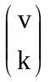
ed inoltre x rappresenta il numero dei blocchi del disegno.

Nel caso dei 2-disegni però il verificarsi delle condizioni (*), (**), (***) non garantisce l’esistenza di un 2-disegno di parametri (v,k,r₁), (e non sono state ancora trovate condizioni necessarie e sufficienti).

Un particolare tipo di 2-disegni è interessante perché ha delle relazioni con la geometria: si chiama piano proiettivo un 2-disegno di parametri (v,k,r₁) in cui r₁=1, e l’intersezione di 2 qualunque blocchi distinti coincide con un solo elemento.
Se in tale caso chiamiamo rette i blocchi del 2-disegno, e punti gli elementi, si ha la stessa situazione della geometria “proiettiva”: per ogni coppia di punti distinti passa una e una sola retta (perché r₁=1) e due rette distinte si intersecano sempre in uno e un solo punto.
Escluderemo il caso banale in cui il piano proiettivo abbia parametri (v,v,1) (vi è in tal caso un solo blocco che contiene tutti gli elementi).

Dimostriamo una importante proprietà dei piani proiettivi:

Teorema. In un piano proiettivo, pensato come 2-disegno di parametri (v,k,r₁), e quindi anche come
disegno di parametri (v,k, r=r₁(v-1)/(k-1)), si ha necessariamente r=k.
Dimostrazione.
Per definizione, ogni punto appartiene esattamente ad r rette, ed ogni retta contiene esattamente k punti. Fissiamo una retta ed un punto x non appartenente ad essa, sia Y={X₁, X₂,….,X_{r}} l’insieme delle r distinte che passano per x. Definiamo la funzione f: X → Y associando al generico punto z∈X la retta X_{i} (unica) passante per i punti x,z.
Tale funzione è iniettiva: se per assurdo fosse f(z)=f(w)=X_{i} , con z,w punti distinti della retta X, per costruzione X∩X_{i} conterrebbe i punti distinti z,w, contraddizione. La funzione è anche surgettiva: qualunque sia la retta X_{i} passante per x, l’intersezione X∩X_{i} contiene un singolo punto z, ed è ovvio che f(z)=X_{i} (perché X_{i} è una retta passante per x,z). Essendo f biunivoca, si ha ⏐X⏐= k = ⏐Y⏐ = r.

Dunque, in un piano proiettivo coincidono: il numero k di punti in ogni retta, e il numero r di rette passanti per ogni punto.
Notare che il numero delle rette (blocchi) è x = (vr)/k = v (uguale al numero totale di punti).
Inoltre dalla teoria generale dei 2-disegni, in un piano proiettivo (essendo r₁=1) si ha:
k = r = (v-1)/(k-1); k(k-1) = v-1
Se poniamo allora n=k-1 (con n naturale), possiamo esprimere i parametri in funzione di n:
k = n+1 , v = k(k-1)+1 = n(n+1)+1 = n²+n+1
Il numero n è detto ordine del piano proiettivo: dunque un piano proiettivo di ordine n è un 2-disegno di parametri (n²+n+1, n+1, 1) ed è anche un disegno di parametri ((n²+n+1, n+1, n+1).
In un piano proiettivo di ordine n: il numero di “punti” (e anche il numero di “rette”) in totale è n²+n+1; ogni “retta” contiene n+1 “punti”; per ogni “punto” passano n+1 rette; due “rette” distinte si incontrano esattamente in un ”punto”; per due “punti” distinti passa una e una sola retta (è la cosiddetta dualità fra punti e rette).

Problema: per quali valori di n>1 esiste un piano proiettivo di ordine n ?

Per n=1 tale piano esiste: A={a,b,c} (3 punti), rette {a,b}, {b,c}, {a,c} (3 rette, ognuna con 2 punti). Rappresentazione grafica:
a b

c
Anche per n=2 tale piano esiste: A={0,1,2,3,4,5,6} (7 punti), {1,2,4}, {1,5,6}, {0,4,5}, {2,3,5}, {3,4,6}, {0,1,3}, {0,2,6} (7 rette, ognuna con 3 punti). Rappresentazione grafica:
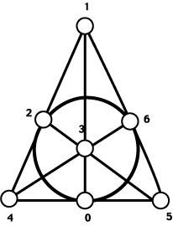
Egualmente esistono piani proiettivi di ordine n=3 ed n=4.
Rappresentazione grafica per n=3 (13 punti, 13 rette, ognuna con 4 punti):
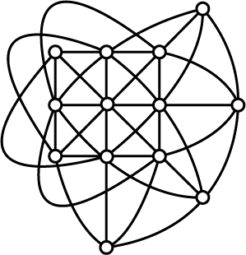

Se si vuole una rappresentazione più “simmetrica”:

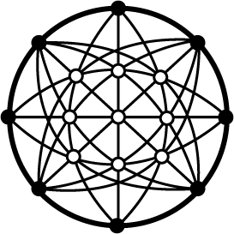

(in questa però gli 8 punti sulla circonferenza esterna devono essere identificati a coppie “fondendo” insieme i punti simmetrici rispetto al centro)

Rappresentazione grafica per n=4 (21 punti, 21 rette, ognuna con 5 punti):

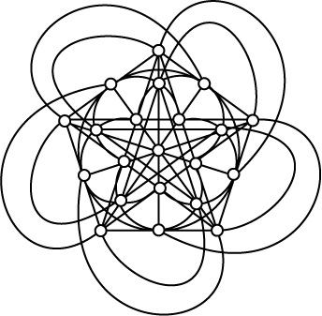

Esistono anche piani proiettivi di ordine n=5, ma i matematici per molto tempo non riuscirono a costruirne uno di ordine n=6 (43 punti, 43 rette, ognuna con 7 punti) né a dimostrare che un tale piano non esisteva.
Fino a quando nel 1938 Bose non scoprì una strana relazione con la teoria dei “quadrati latini ortogonali”.

Quadrati latini.

L’origine della teoria si fa risalire al “problema dei 36 ufficiali di Eulero” (18° secolo): vi sono 36 ufficiali di 6 gradi e 6 reggimenti differenti (sono presenti tutte le possibili coppie grado-reggimento); se essi devono sfilare in parata disponendosi in un quadrato con 6 righe e 6 colonne, è possibile fare in modo che in nessuna riga e in nessuna colonna vi siano ufficiali dello stesso grado o della stessa arma ?
Era un problema “popolare” del quale nessuno riusciva a trovare una soluzione né a dimostrare che una soluzione non esisteva: neanche lo stesso Eulero (pur essendo convinto della risposta negativa) riuscì nell’impresa.
Per formalizzare il problema possiamo introdurre il concetto di quadrato latino: dato un numero naturale n>1 si chiama quadrato latino di ordine n una matrice quadrata nxn nelle cui caselle sono disposti n simboli (in genere i numeri naturali 1,2,…,n) in modo che in ogni riga ed ogni colonna vi siano simboli tutti distinti.

Esempio. Esempi di quadrati latini di ordine 2:

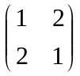 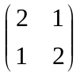 (sono gli unici di ordine 2)

Esempi di quadrati latini di ordine 3:

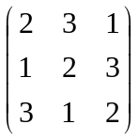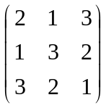

Due quadrati latini di ordine n:
A=(a_{ij}), B=(b_{ij}) (i,j=1,..,n) sono detti ortogonali se le n² coppie (a_{ij} b_{ij}) di elementi nella stessa posizione sono tutte distinte (dunque esauriscono tutte le possibili n² coppie di numeri 1,….,n).
In pratica, per verificare se i 2 quadrati latini A,B sono ortogonali, si crea un quadrato “sovrapponendo” al primo il secondo (shiftato leggermente a destra): in ogni casella di tale quadrato vi sono coppie di numeri 1,….,n che devono essere tutte distinte (notare che, essendo A,B quadrati latini per ipotesi, in ogni riga e in ogni colonna non vi sono in particolare coppie con il primo o il secondo elemento coincidente).
E’ allora chiaro che il problema dei 36 ufficiali si traduce formalmente in: esistono 2 quadrati latini ortogonali di ordine 6 ?

Esaminiamo qualche esempio per ordini <6.
Esistono solo 2 quadrati latini di ordine 2 (vedi esempio precedente), e non sono ortogonali perché sovrapposti danno luogo alla matrice:
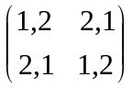
che contiene coppie uguali.
I 2 quadrati latini di ordine 3 dello stesso esempio sono invece ortogonali perché sovrapposti danno luogo alla matrice:
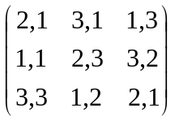
che contiene coppie tutte diverse (tutte le possibili 9 coppie di numeri 1,2,3).
I seguenti 2 quadrati latini di ordine 4:
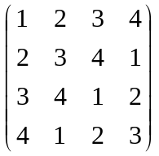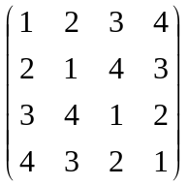
sono ortogonali.

Esiste un modo semplice di costruire 2 quadrati latini ortogonali di ordine n, per ogni n primo >2. Si consideri il campo Z_{n}={1,2,….,n-1,n} (0 con n, essendo [0]=[n]), si fissino 2 elementi distinti non nulli a,b e si costruiscano i quadrati A=(a_{ij}), B=(b_{ij}) in cui a_{ij}=i+aj, b_{ij}=i+bj, per ogni i,j=1,…,n. Tali quadrati sono latini (per esempio se per assurdo vi fossero 2 valori uguali nella riga i di A, si avrebbe i+aj=i+aj₁, con j≠j₁, da cui a(j-j₁)=0 contro la legge di annullamento del prodotto valida nel campo Z_{n}: ragionamenti analoghi negli altri casi). Inoltre i 2 quadrati sono ortogonali: se per assurdo vi fossero 2 coppie uguali in caselle diverse del quadrato “sovrapposto” si avrebbe
i+aj=i₁+aj₁ , i+bj=i₁+bj₁
da cui a(j-j₁)=b(j-j₁) e dunque (a-b)(j-j₁)=0, ossia j-j₁=0 (perché a-b≠0 e per la legge di annullamento del prodotto valida nel campo Z_{n}); allora j=j₁, dunque i=i₁ (contraddizione perché le caselle per ipotesi sono diverse).

Per esempio per costruire 2 quadrati latini ortogonali di ordine 5, a partire da 2 elementi a,b distinti non nulli del campo Z_{n} (per esempio a=1, b=2), basta costruire i quadrati A=(a_{ij}), B=(b_{ij}) in cui a_{ij}=i+j, b_{ij}=i+2j, per ogni i,j=1,…,5 ottenendo:

A = 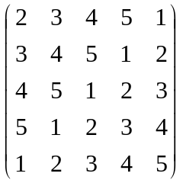 B = 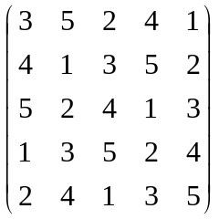

Poiché nella costruzione precedente vengono sfruttate solo le proprietà che Z_{n} ha in quanto campo, è evidente che se partiamo da un generico campo finito K di cardinalità n, con lo stesso procedimento possiamo costruire 2 quadrati latini ortogonali, fissando in K 2 elementi distinti non nulli a,b e costruendo i quadrati A=(a_{ij}), B=(b_{ij}) in cui a_{ij}=i+aj, b_{ij}=i+bj, per ogni i,j=1,…,n.
Per alcuni risultati della teoria dei campi finiti (che non dimostriamo) si ha che un campo finito K ha necessariamente cardinalità uguale alla potenza di un numero primo e che viceversa, comunque fissata una potenza di un numero primo, esiste un campo finito che ha tale potenza come cardinalità.
Dunque il problema di costruire 2 quadrati ortogonali di cardinalità n>2 ha certamente soluzione quando n è potenza di un primo: per esempio n=3,4,5,7,8,9,11,13….

